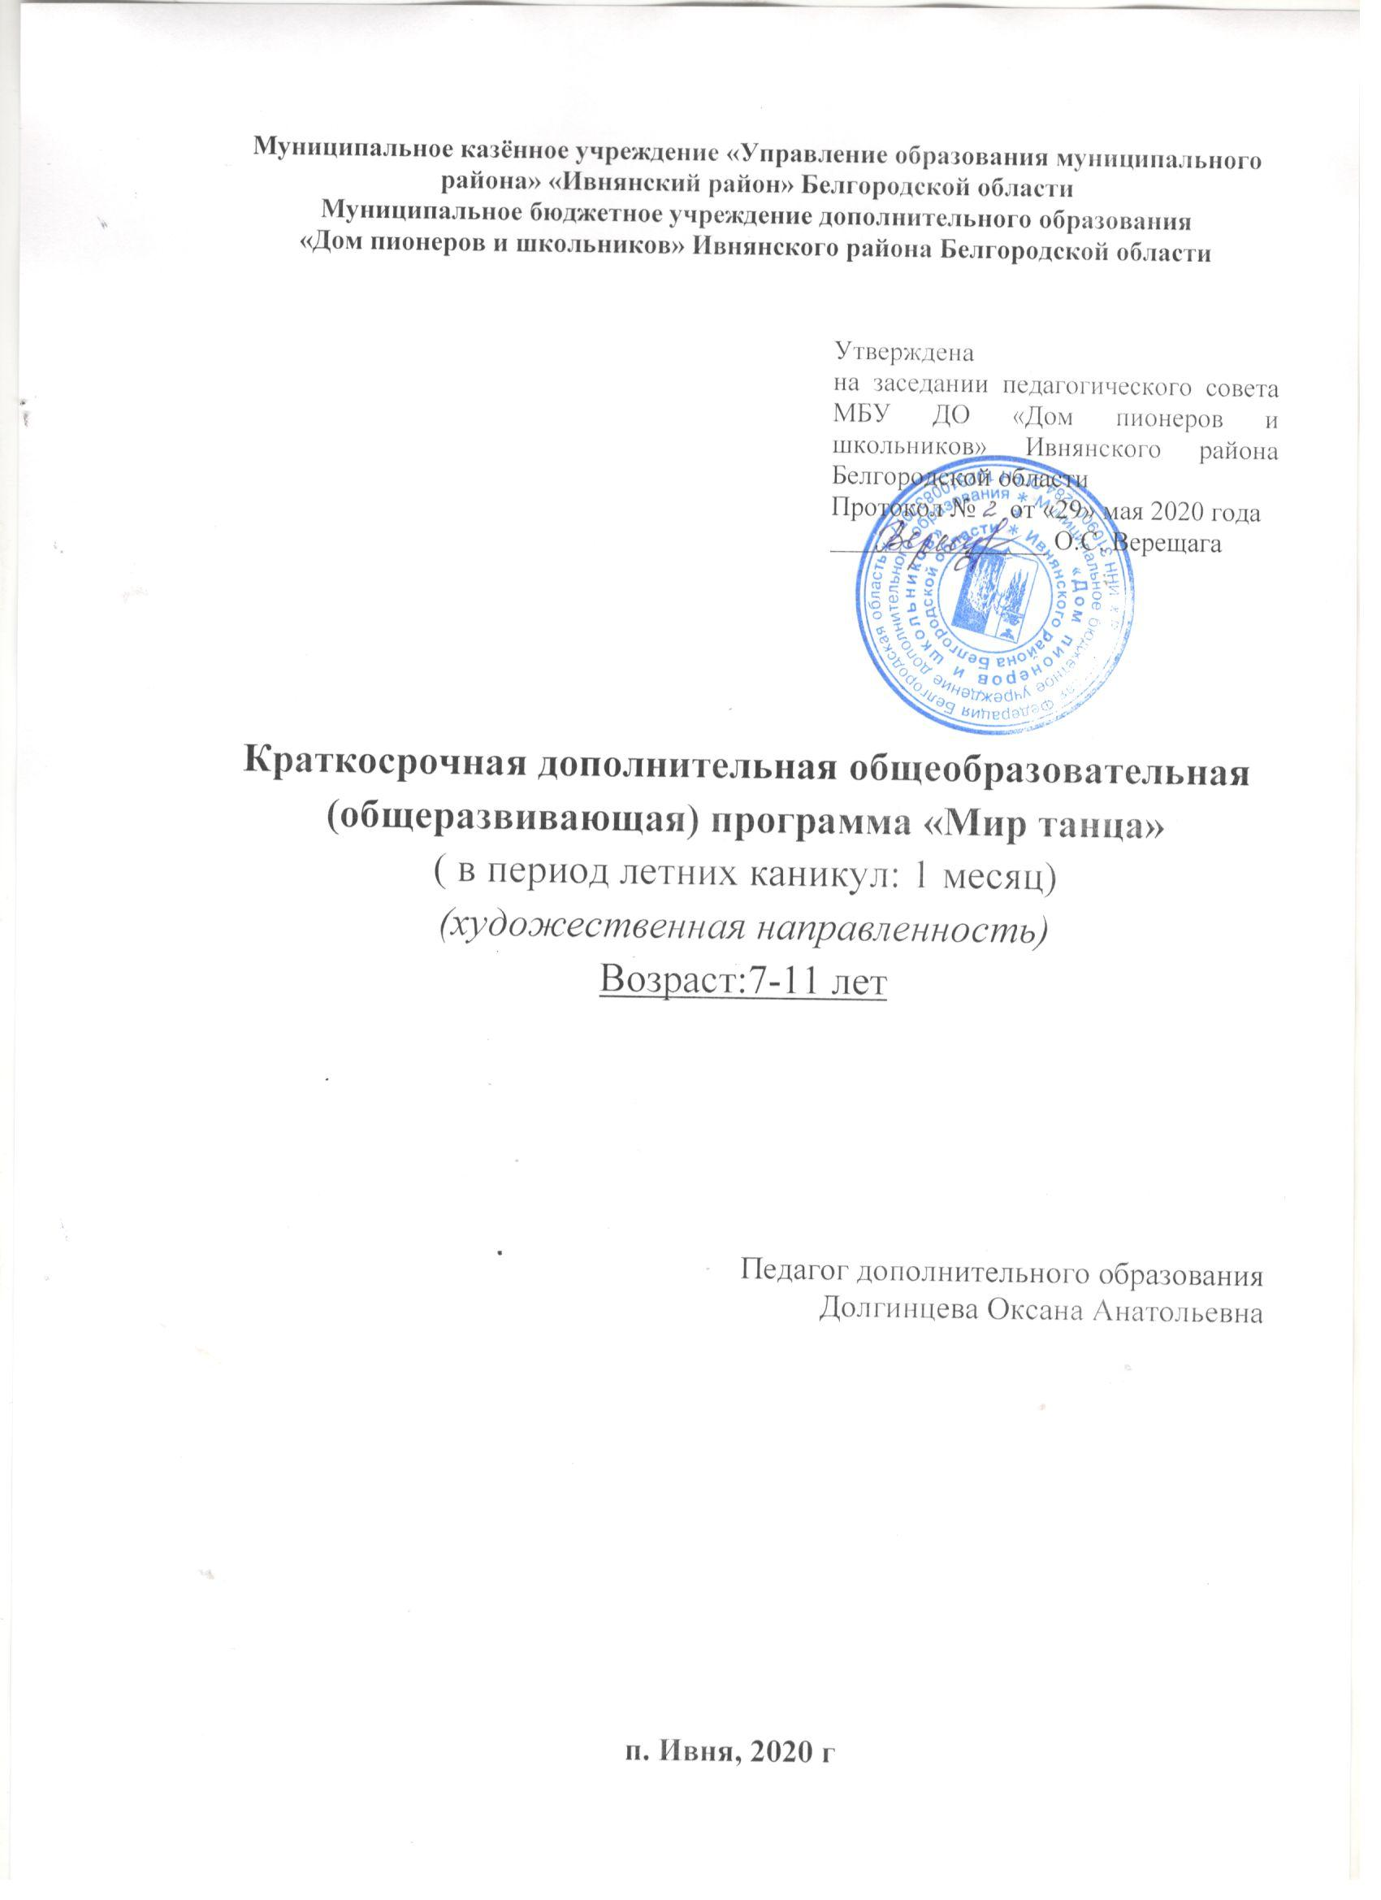

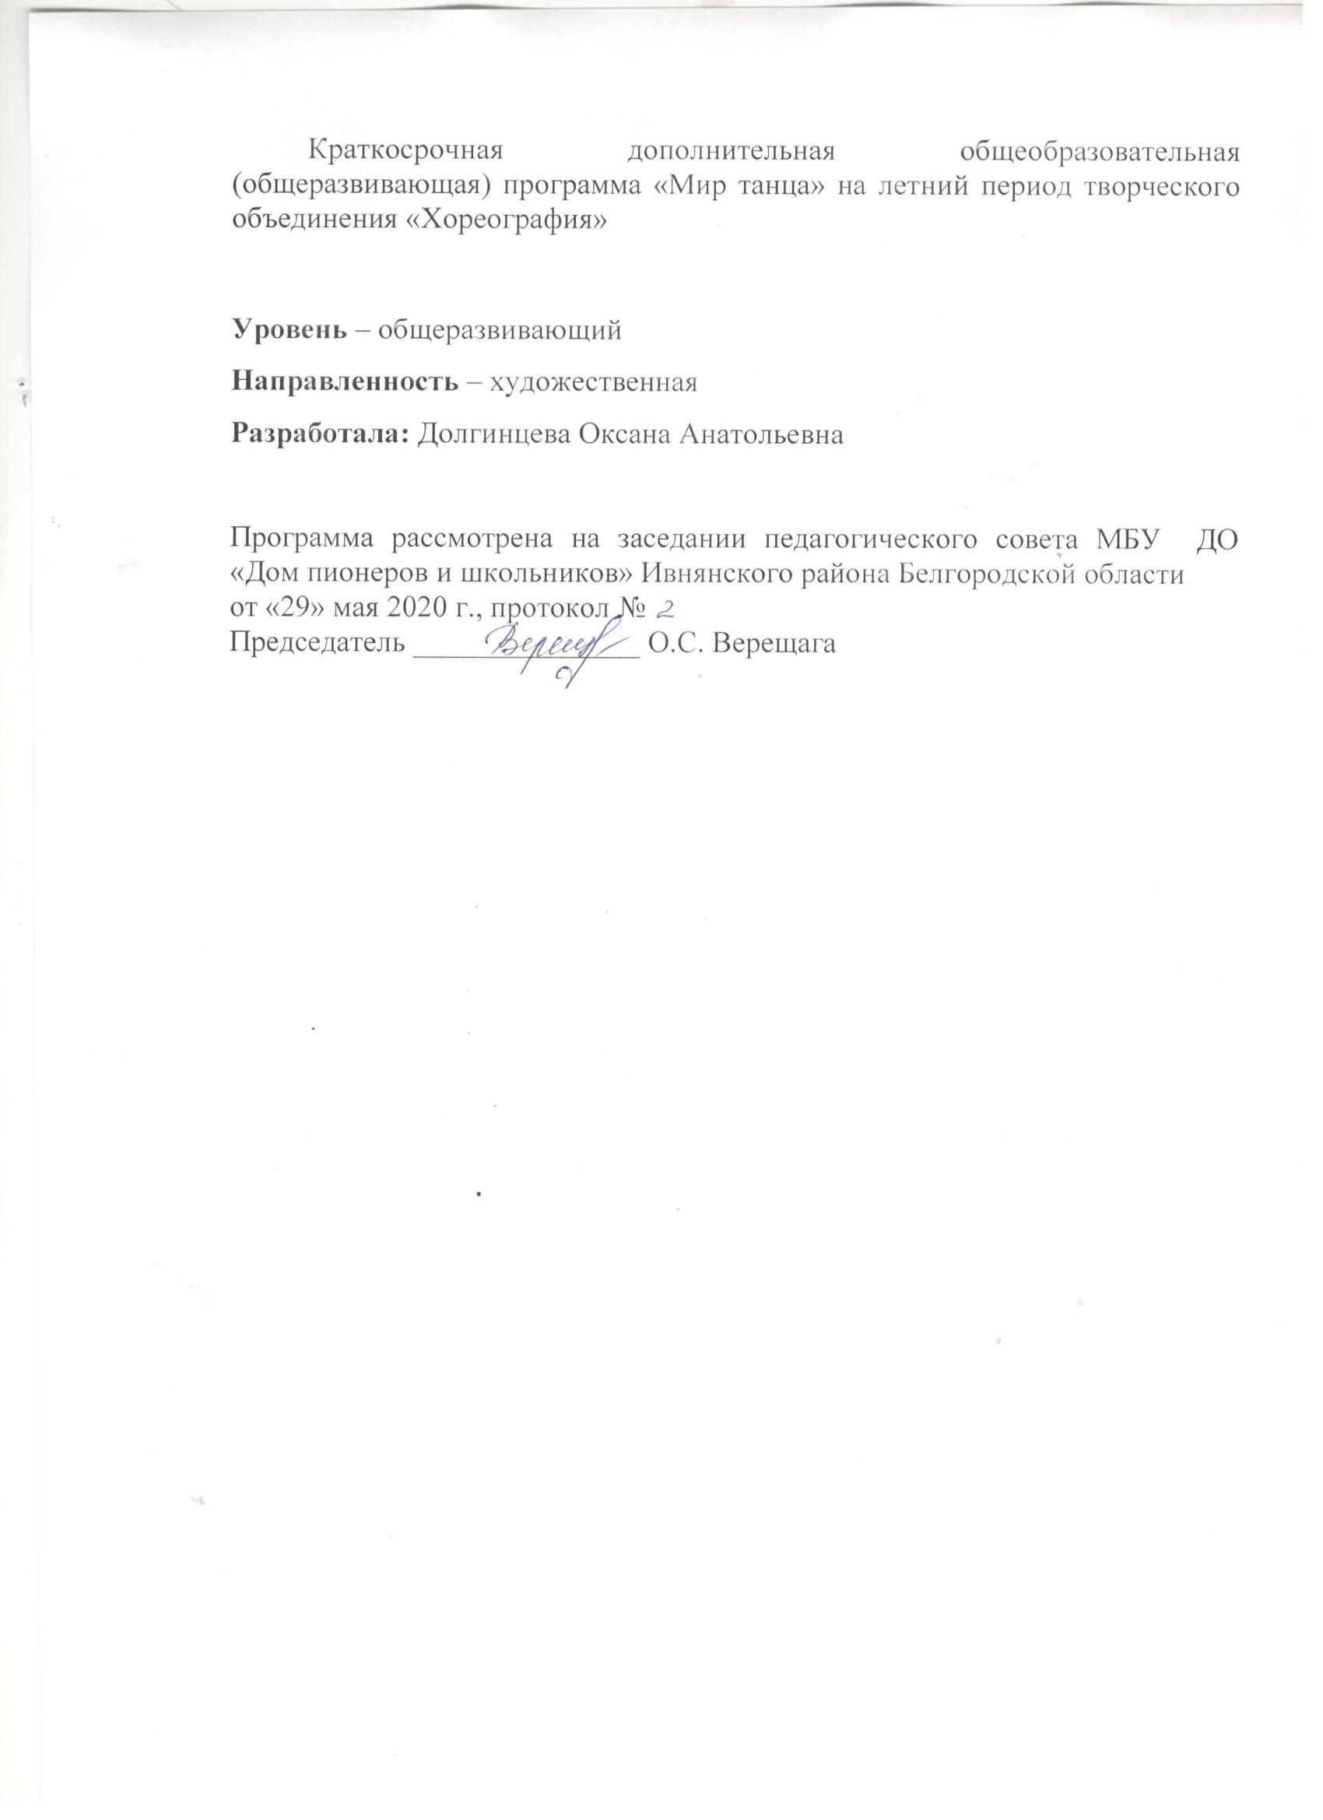

**Пояснительная записка.**

Каждая эпоха требует активной целенаправленной работы с подрастающим поколением, требует новые формы и методы воспитания и обучения, такие которые отвечают настоящему времени. Воспитание личности, способной действовать универсально, владеющей культурой социального самоопределения, обладающих самостоятельностью при выборе видов деятельности и умеющих выразить свой замысел в творческой деятельности. Танцевальное искусство обладает огромной силой в воспитании творческой, всесторонне развитой личности. Занятия хореографией приобщают ребенка к миру прекрасного, воспитывают художественный вкус. Соприкосновение с танцем учит детей слушать, воспринимать, оценивать и любить музыку. Хореографические занятия совершенствуют детей физически, укрепляют их здоровье. Они способствуют правильному развитию костно-мышечного аппарата, избавлению от физических недостатков, максимально исправляют нарушения осанки, формируют красивую фигуру. Эти занятия хорошо снимают напряжение, активизируют внимание, усиливают эмоциональную реакцию и, в целом, повышают жизненный тонус учащегося. В танце находит выражение жизнерадостность и активность ребенка, развивается его творческая фантазия, творческие способности: ребенок учится сам создавать пластический образ. Выступления перед зрителями являются главным воспитательным средством: переживание успеха приносит ребенку моральное удовлетворение, создаются условия для реализации творческого потенциала, воспитываются чувство ответственности, дружбы, товарищества. Поэтому главная задача педагога – помочь детям проникнуть в мир музыки и танца, а не подготовить их к профессиональной сцене. Данная образовательная программа по хореографии является краткосрочной и может реализоваться в детском коллективе в период летних каникул. В связи со сложившейся обстановкой, связанной с карантинными мерами, занятия возможно проводить в дистанционной форме. Группы формируются как из организованных детей, так и из всех желающих, не охваченных организованным отдыхом, могут быть одновозрастными или разновозрастными.

Содержание занятий распределено таким образом, что учащиеся овладевают определенным минимумом хореографических знаний, умений, и навыков и решают определенные задачи для достижения основной цели.

**Направленность образовательной программы**: краткосрочная образовательная программа направлена на вооружение учащихся знаниями основ хореографического искусства; относится к художественной направленности, реализуется в период летних каникул на июнь, рассчитана на 72 часа для 3 групп ( на каждую группу по 24 часа) детей в возрасте от 7 до 17 лет.

**Актуальность, педагогическая целесообразность:** заключается в сохранение и укрепление здоровья детей через занятия хореографией. И интересе детей к занятием хореографией. Эти занятия позволяют раскрыть их индивидуальные творческие способности, привить навыки концертных выступлений, способствуют положительной самооценке. Развивается творческая инициатива детей, воображение, умение передать музыку и содержание образа движением.

**Новизна краткосрочной образовательной программы** состоит в использовании на занятиях имеющегося у детей опыта творческой деятельности и знаний по хореографии, полученных в творческом объединении.

**Программа** разработана с учетом следующих законодательных нормативно-

правовых документов:

− Конвенция ООН о правах ребенка;

− Конституция Российской Федерации;

− Федеральный закон № 273 – ФЗ «Об образовании в Российской Федерации»(2012 г.);

− Методические рекомендации по организации отдыха и оздоровления детей

(создание авторских программ работы педагогических кадров) – Письмо

Минобрнауки России от 26.10.2012г. № 09 – 260);

− Приказ Минпросвещения России от 09.11.2018 № 196 «Об утверждении

Порядка организации и осуществления образовательной деятельности по

дополнительным общеобразовательным программам»;

− Устав МБУДО «Дом пионеров и школьников»;

− Учебного плана и других локальных актов МБУДО «Дом пионеров и школьников» по вопросам образования и воспитания.

**Цель программы –** создание условий, способствующих раскрытию и развитию природных задатков и творческого потенциала ребенка в процессе обучения искусству хореографии.

**Задачи программы:**

* Сформировать интерес к хореографическому искусству, раскрыв его многообразие и красоту;
* Привить учащимся умение слышать и слушать музыку и передавать ее содержание в движении;
* Совершенствовать выразительность исполнения, развивать силу, выносливость, координацию движений;
* Формировать художественно-образное восприятие и мышление;
* Воспитывать художественный вкус и эмоциональную отзывчивость.

**Возраст учащихся в учебной группе:**7-11 лет

**Срок реализации краткосрочной программы:** 1 месяц-июнь

**Количество детей в учебных группах:**3 группы-22 человека.

**Форма и режим занятий**

По краткосрочной программе предусмотрено 6 часов в неделю.

По расписанию занятия проводятся 3 раза в неделю продолжительностью по 2 часа.

**Формы обучения:**

В этом году в связи с новой коронавирусной инфекцией все занятия проводятся в дистанционной форме.

**Возможные виды дистанционных занятий**:

-прямые трансляции;

-кейс-уроки;

-онлайн конференции.

***Формы организации деятельности занимающихся.***

-коллективная;

-индивидуальные

***Формы проведения занятий.***

- учебное занятие-онлайн;

- беседа-онлайн;

**Способы проверки результативности**

1. Индивидуальные беседы.

2. Анкетирование.

**Ожидаемые результаты**

В результате освоения краткосрочной программы дети должны овладеть коммуникативным навыком, осознать свою значительность в коллективе, должны

**знать**:

* позиции рук и ног;
* названия классических движений;
* первичные сведения об искусстве хореографии.

**уметь:**

* воспринимать движение, как символ прекрасного, свободного способа самовыражения;
* соединять отдельные движения в хореографической композиции;
* исполнять движения классического экзерсиса.

**Формы подведения итогов реализации программы:**

-Итоговые занятия;

-Тесты;

**Каждое занятие строится по схеме:**

–поклон в начале и конце урока;  
– разминка по кругу, на месте или у станка;  
– изучение новых танцевальных элементов;  
– повтор пройденного ранее материала;   
– работа над изучаемым танцем;  
– анализ занятия;

**Материально-техническое обеспечение программы:**

Важным условием выполнения учебной программы является достаточный уровень материально–технического обеспечения:

-наличие специального зала, оснащенного зеркалами, тренировочными станками;

-качественное освещение в дневное и вечернее время;

-музыкальная аппаратура, аудиозаписи.

-специальная форма и обувь для занятий (для занятий партером коврик);

-при дистанционном обучении должно обеспечиваться каждому обучающемуся возможность доступа к средствам ДОТ, в т.ч. к образовательной онлайн-платформе, в качестве основного информационного ресурса, а также осуществляться учебно-методическая помощь обучающимся через консультации преподавателей при непосредственном

взаимодействии педагога с обучающимися.

**Учебный план по группам.**

|  |  |  |  |  |  |
| --- | --- | --- | --- | --- | --- |
| **№** | **Название темы** | **Кол-во часов в неделю** |  |  |  |
| **1 группа** | **2 группа** | **3 группа** |
| **1** | Ритмика. | 18 | 6 | 6 | 6 |
| **2** | Элементы народного танца | 18 | 6 | 6 | 6 |
| **3** | Элементы современного танца | 18 | 6 | 6 | 6 |
| **4** | Репитиционно-постановочная работа. | 18 | 6 | 6 | 6 |
|  | **Итого в месяц:** | **72ч** | **24ч** | **24ч** | **24ч** |

**Учебно- тематический план во время летних каникул для 1,2,3 групп**

|  |  |  |  |  |
| --- | --- | --- | --- | --- |
| **№** | **Название темы** | **Всего** | **Теория** | **Практика** |
| **1** | **Ритмика.** | **6** | **2** | **4** |
| 1.1 | Вводные занятия. Правила техники безопасности. | *2* | *2* | *2* |
| 1.2 | Прыжки растяжки на полу | *4* |  | *4* |
| **2** | **Элементы народного танца** | **6** |  | **6** |
| 2.1 | Русский танец ,ковырялочка с притопами. | *4* |  | *4* |
| 2.2 | Моталочка, моталочка в комбинации | *2* |  | *2* |
| **3** | **Элементы современного танца** | **6** |  | **6** |
| 3.1 | Отработка динамичных движений головы, плеч, корпуса. | *4* |  | *4* |
| 3.2 | Отработка динамичных движений головы, плеч, корпуса. | *2* |  | *2* |
| **4** | **Репитиционно-постановочная работа «Фигурный вальс»** | **6** |  | **6** |
| 4.1 | Основной ход, воротца | *2* |  | *2* |
| 4.2 | Разводка композиции | *4* |  | *4* |
|  | **Всего:** | **24** | **2** | **22** |

**Содержание краткосрочной программы.**

**Вводное занятие.**

*Теория:* Цели и задачи, содержание и форма занятий в творческом объединении во время летних каникул. Техника безопасности на занятиях.

*Практика:* Организация группы, знакомство с новыми детьми. Выбор старосты группы.

**1.Ритмика.**

*Практика:*Марш «танцевальный шаг» (исполняется со сменой размеров и темпов). Шаг на полупальцах с высоким подъемом колена. Бег на полупальцах с высоким подъемом колена вперед, подскоки. Повороты головы, наклоны головы. Наклоны корпуса вперед, назад и в сторону. Прыжки (на двух ногах, на одной ноге, с поворотом). Упражнения со скакалкой, платочком, лентой. Построения и перестроения в соответствии со структурой музыкальных произведений. Упражнения для развития силы мышц и подвижности суставов, выворотности ног; исполняются в положении сидя, лежа на спине и на животе. Растяжки на полу.

**2.Элементы народного танца**

Особенности народных танцев. Разновидности народных танцев*.*

*Практика:* Положение корпуса, рук, ног, головы; «притопы»; ковырялочка с притопами, ковырялочка с подскоком; моталочка, моталочка в комбинации, «гармошка» простая; «гармошка в комбинации»,«веревочка».

**3. Элементы современного танца.**

*Практика:* Разучивание комбинаций. Отработка динамичных движений головы, плеч, корпуса. Отработка доступных элементов акробатики: шпагат, шнур, мост.

**4. Репитиционно-постановочная работа.**

*Практика: Изучение танца –*«Фигурный вальс»

**Методическое обеспечение программы.**

Для достижения цели, задач и содержания программы необходимо опираться в процессе обучения на следующие хореографические *принципы:*

•принцип формирования у детей художественного восприятия через пластику;

•принцип развития чувства ритма, темпа, музыкальной формы;

•принцип обучения владению культурой движения: гибкость, пластичность.

*Принципы дидактики:*

•принцип развивающего и воспитывающего характера обучения;

•принцип систематичности и последовательности в практическом овладении основами хореографического мастерства;

•принцип движения от простого к сложному как постепенное усложнение инструктивного материала, упражнений, элементов классического, народного, бального танца;

•принцип наглядности, привлечение чувственного восприятия, наблюдения, показа;

•принцип опоры на возрастные и индивидуальные особенности учащихся; •принцип доступности и посильности;

•принцип прочности обучения как возможность применять полученные знания  во внеурочной деятельности, в учебных целях.

*Методы обучения:*

- Словесный метод - используется при беседе, рассказе, чтении книги, при анализе музыкального или художественного произведения.

- Наглядный метод - используется при показе репродукций, фотографий, видеоматериалов.

- Практический – это упражнения, тренинг, репетиции.

*Приемы обучения:*

•комментирование;

•инструктирование;

•корректирование.

**Список литературы.**

1. Браиловская Л.В. Самоучитель по танцам. - Ростов-на-Дону: Феникс, 20032. Васильева Т.К. Секрет танца. - Санкт-Петербург: Диамант, 1997.

3.Выютский Л.С. Воображение и творчество в детском возрасте. Просвещение, 1991.

4.Назайкинский Е.В. Звуковой мир музыки. - М.: Музыка, 1988.

5. Смирнова М.В. Классический танец. - Выпуск 3. - М., 1988.

6. Смирнов М.А. Эмоциональный мир музыки. - М.: Музыка, 1990.

7.Хаустов В.В. Методическое пособие для начальной стадии преподавания акробатического рок-н-ролла. - Ростов-на-Дону, 1999

8. Игры в школе. - М.: ACT, 2000.

9.«Программа для внешкольных учреждений и общеобразовательных школ», Министерство просвещения, 1986.

10. Шишкина В.А. Движение + движение. - М.: Просвещение, 1992.